Bow Jinn Shin Hua Yuan School

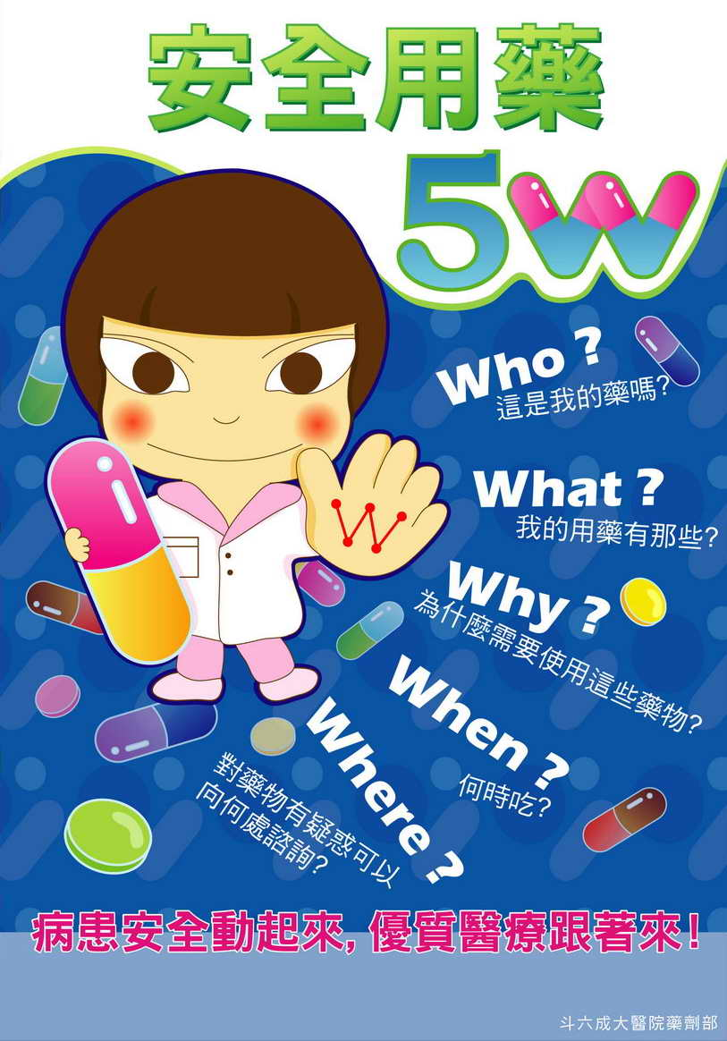
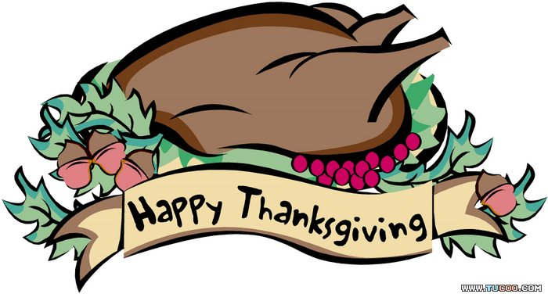
【新華園2月大事】
日期 | 活動 | 活動月
2/2(五) | 慶生會~祝小壽星-生日快樂 | ~遠離病毒 不生病~
2/2(五) | 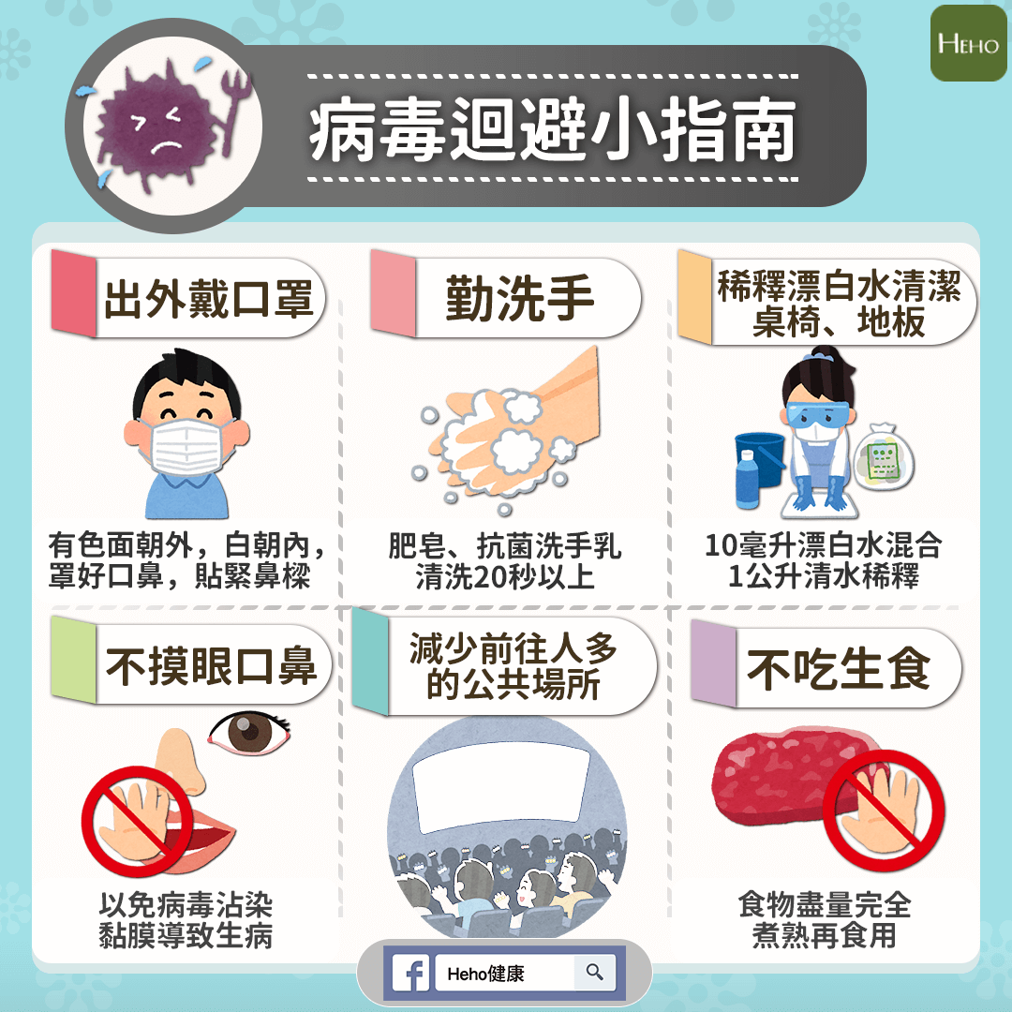  發回~棉被室內鞋清洗 | ~遠離病毒 不生病~
2/8-2/14 | 春節連假 | ~遠離病毒 不生病~
2/17(六) | 補班補課 | ~遠離病毒 不生病~
2/17(五) | 發回~棉被室內鞋清洗 | ~遠離病毒 不生病~
2/23(五) | 發回~棉被室內鞋清洗 | ~遠離病毒 不生病~
2/28(三) | 228和平紀念日 | ~遠離病毒 不生病~
2/29(四) | 家說會(大班.中班) | ~遠離病毒 不生病~
3/01(五) | 家說會(小班.幼幼班) | ~遠離病毒 不生病~
3/01(五) | 發回~棉被室內鞋清洗 | ~遠離病毒 不生病~
2月慶生名單
大班 | 陳宥瑄.林巧涵
中班 | 龔語鈊.張睿禹.趙翊君
小班
幼幼班
愛的小語
～以愛為出發點，以讚美、鼓勵、肯定的方式～
提供孩子溫暖接納的家庭氣氛，可以給孩子最大的支持！

